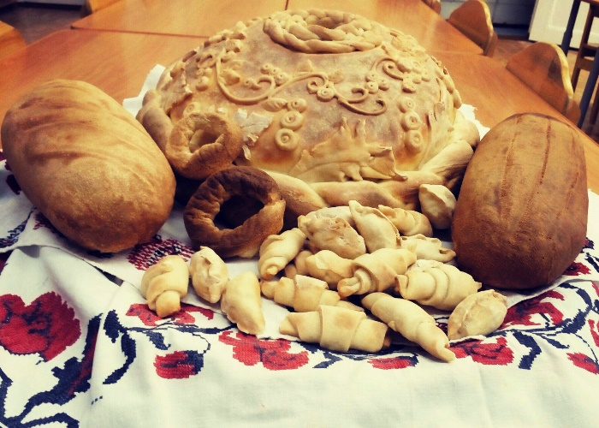**Изготовление муляжей  
 хлебобулочных изделий из фольги, ваты и марли**

**1. Материалы для работы:**

**- вата**

**- марля**

**- фольга**

**- мука**

**- соль**

**- клей ПВА**

**- вода**

**- ножницы**

**- нитки   
- иголка**

**2. Из фольги делаем заготовку изделия**

**3. Обтягиваем заготовку ватой**

**4.Затем марлей  
(приблизительно50х50см)  
оборачиваем вату.  
Старайтесь свернуть заготовку поплотней,  
Обязательно края марли пришиваем к вате, иначе изделие может развернуться при намазывании тестом. Во время пришивания можно легко подкорректировать форму изделия подтянув край ближе к центру  
  
5. Для приготовления теста**

**400 мл воды  
10 ст. л. мелкой соли  
2 ст. л. клея ПВА.**

**Постепенно добавляем муку до получения консистенции гутой-густой сметаны  
6. Обмазываем заготовку тестом   
7. Для создания объема, по низу, каравай украшаем плетеной косой,  
Плетенку также делаем из ваты и марли (можно не подшивать)  
Смазываем каждую деталь тестом, которое приготовили для основы каравая, а затем плетем косу   
8. Из соленого теста можно сделать украшение:  
плетенку ( для солонки), листочки , цветы**

**Для приготовления соленого теста  
200 г муки, 200 г соли**

**100 г картофельного крахмала**

**150 мл воды**

**100 г клей ПВА**

**9. Укладываем косу по низу изделия  
Украшаем листочками из соленого теста  
10. Далее фантазируем и украшаем каравай.**

**Можно использовать:**

**колпачки от фломастеров  
пуговицы  
трубочки разного диаметра  
11. Укладываем косу для солонки   
Плетенка выполнена из соленого теста  
  
12. Выпекаем готовый каравай**

**Сначала 7-8 мин. выпекать при t- 100,   
а затем подрумянить при t-180-200**

**Следим, чтоб появилась золотистая корочка**

**13. Достаем, остывший покрываем лаком  
Сверху изделия можно посыпать  
кунжутом, маком, корицей**